# **CAPITULO 4. DESARROLLO DE SOFTWARE**

## **4.1 Definición del Método Técnico**

En esta investigación se optó por el modelo de desarrollo en cascada, el cual sigue una serie de etapas de forma sucesiva; una etapa comienza cuando termina la etapa anterior. La metodología cascada es fundamental para este proceso de desarrollo de software en particular, ya que al tratarse de un sistema crítico (base de conocimientos, con redes neuronales capaz de aprender y predecir) se requiere de una buena estructura, esto según Somerville (2005).

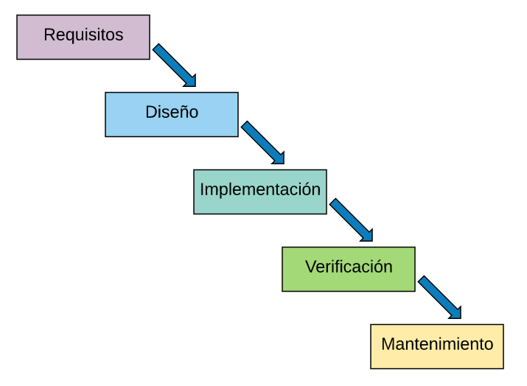

## **4.2 Requisitos**

### **4.2.1 Encuestas**

Se aplicó la siguiente encuesta a 10 especialistas en la salud mental, incluyendo psicólogos y psiquiatras, se incluyeron 16 preguntas con respuestas de opción múltiple y respuesta libre. A continuación, se muestran los resultados de la encuesta, por pregunta, con sus respectivas gráficas.

**Su profesión es.**

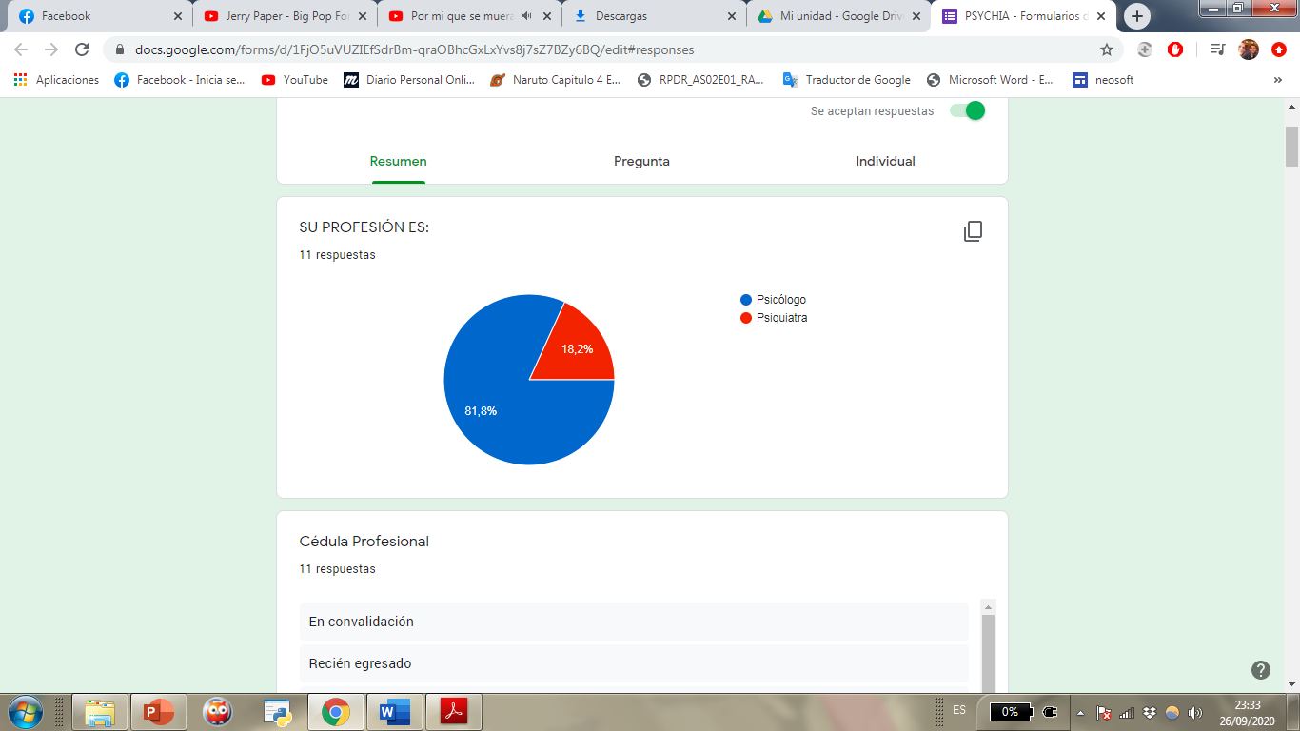

Del 100% de encuestas realizadas, el 81.8% de las respuestas obtenidas fueron por parte de psicólogos. El otro 18.2% fue respondió por psiquiatras debido a que, en Chiapas, existen más psicólogos que psiquiatras. De estos, solamente 60% proporcionaron/contaban con cédula profesional, mientras que el resto de encuestados eran de recién titulación o no la brindaban por motivos de confidencialidad.

**Pregunta 1. ¿Qué datos del paciente necesita en un registro inicial?**

|  |  |
| --- | --- |
|  | Respuestas |
| Entrevistado 1 | Datos personales y de filiación |
| Entrevistado 2 | Nombre, edad, religión, estado civil, fecha de nacimiento, motivo de consulta. |
| Entrevistado 3 | Nombre, edad, religión, historial escolar, familiar, médico, sintomatología presente y tiempo de presentarla |
| Entrevistado 4 | Nombre, edad, lugar de nacimiento, dirección |
| Entrevistado 5 | Ficha de identificación |
| Entrevistado 6 | Nombre completo y motivo de consulta. |
| Entrevistado 7 | Ficha de identificación (nombre, sexo/género, fecha de nacimiento, lugar de nacimiento y de residencia, estado civil, religión, ocupación, escolaridad, fecha de inicio de evaluación). |
| Entrevistado 8 | Nombre, dirección, motivo de consulta, examen mental |
| Entrevistado 9 | Nombre, edad, sexo/género, escolaridad/ocupación, estado civil, historial médico/Psicológico o psiquiátrico, y motivo de la consulta. |
| Entrevista 10 | Nombre completo, fecha de nacimiento, religión, sexo, domicilio, número de teléfono, correo electrónico, nivel de educación, antecedentes del desarrollo, situación actual |

La mayoría de los encuestados refieren que los principales datos con los que se deben contar es el nombre completo, fecha de nacimiento, edad, religión, estado civil, motivo de la consulta, sexo/género, historial escolar, examen mental, antecedentes del desarrollo de los síntomas.

**Pregunta 2. ¿Tiene algún test que le aplique al paciente depresivo/distímico? ¿Nos lo puede proporcionar?**

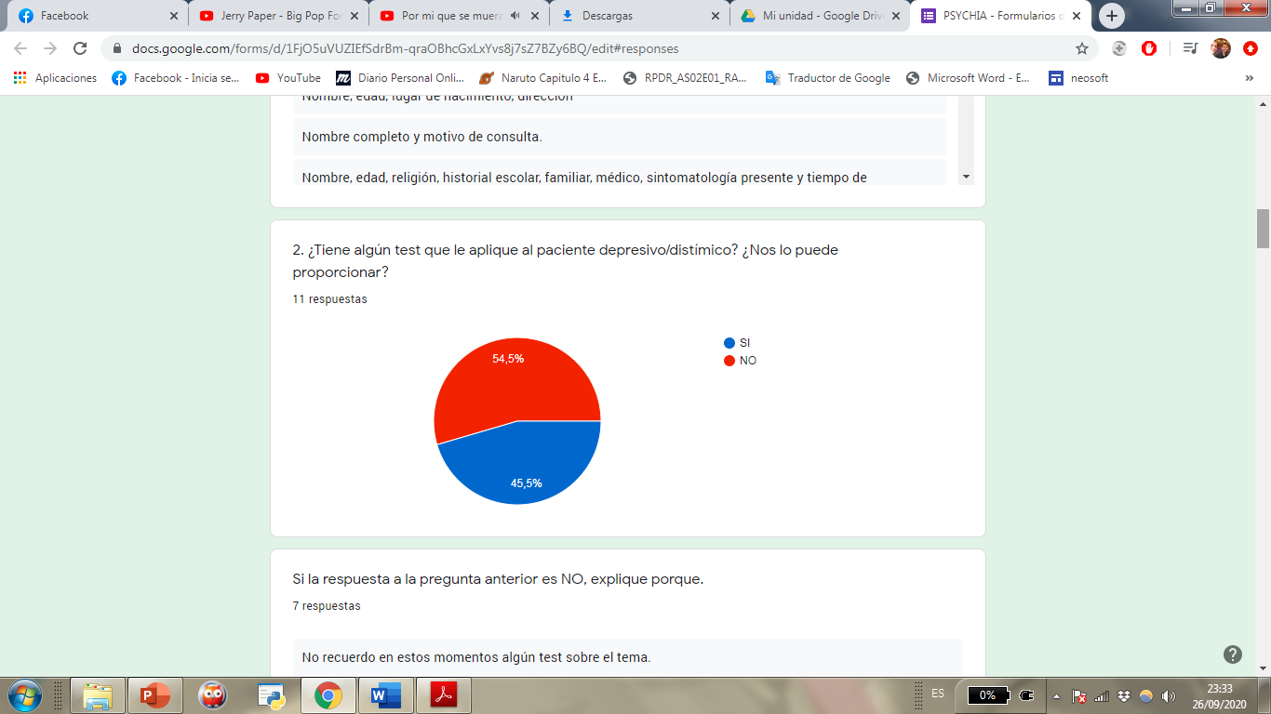

El 54% de los encuestados contestaron que no a esta pregunta. Entre los motivos que se encontraron se incluyen los siguientes:

* No recuerdo en estos momentos algún test sobre el tema.
* Debido a que no soy especialista en aplicación de test.
* Motivos Económicos.
* No cuento con las escalas e inventarios oficiales (Escala de Depresión de Hamilton, Inventario de Depresión de Beck y CES-D).
* Únicamente test proyectivos de dibujo y lápiz, como el Machover.

Sin embargo, entre estas respuestas se refieren a el inventario de Beck.

El 45% que accedió a compartir los test depresivos, nos brindaron el Inventario de Beck y BDI-II, lo cual refiere a que el inventario de Beck es el más utilizado.

**Pregunta** **3. ¿Qué leyes o lineamientos se deben respetar cuando se trata con un paciente?**

|  |  |
| --- | --- |
|  | Respuestas |
| Entrevistado 1 | Confidencialidad. |
| Entrevistado 2 | Éticas y legales debidamente constituida |
| Entrevistado 3 | Aquellos que se encuentran en el código ético del psicólogo |
| Entrevistado 4 | Ética profesional |
| Entrevistado 5 | Confidencial y ética |
| Entrevistado 6 | Confidencialidad, disponibilidad, respeto en el proceso de terapia. |
| Entrevistado 7 | No presionar para obtener información, aceptar la que el paciente brinde. Respetar el código ético del psicólogo. Mantener la confidencialidad de los pacientes en el manejo de sus datos, además de contar con su permiso para el manejo de los mismos. Etc. |
| Entrevistado 8 | 1. Lineamientos éticos de la práctica profesional psicológica. 2. Respeto a la individualidad del paciente. 3. Confidencialidad. 4. Compromiso y responsabilidad. 5. Empatía. 6. Integridad. 7. Competitividad. 8. Profesionalismo. |
| Entrevistado 9 | Confidencialidad |
| Entrevista 10 | Privacidad, no divulgar nada de lo dicho dentro del consultorio, ética en cuanto a no infundir ideales religiosos o morales propios por encima de los del paciente y no hacerle juicios de valor |

La mayoría de profesionales consideran que lo más importante que se debe respetar en el diagnostico a pacientes es la confidencialidad y la ética, seguido del respeto y profesionalismo.

**Pregunta 4. ¿Existe alguna estructura en la que se debe realizar un expediente, de ser así nos podría proporcionar un ejemplo?**

|  |  |
| --- | --- |
|  | Respuestas |
| Entrevistado 1 | Historia clínica psiquiátrica  . |
| Entrevistado 2 | Ficha de identificación, examen del estado mental, historia de desarrollo, antecedentes familiares, historia sexual, estado emocional, impresión diagnóstica, sugerencia y pronóstico. |
| Entrevistado 3 | Ficha de identificación, motivo de consulta, entrevista inicial (hechos del problema), historial (clínico, escolar, familiar), impresión diagnóstica, pronóstico, nombre y firma del psicólogo, contrato terapéutico y notas de evolución. |
| Entrevistado 4 | Datos del paciente, examen mental, familiograma, antecedentes de salud, tratamiento y seguimiento |
| Entrevistado 5 | Ficha de identificación, historia clínica en adultos, historia del desarrollo en niños. |
| Entrevistado 6 | Datos Generales (nombre completo, fecha de nacimiento, edad, escolaridad, ocupación, estado civil, teléfono, etc.) Motivo de consulta (Si ha sido tratado por otro psicólogo mencionar el motivo de su consulta, el tiempo que le llevo su proceso) Historia familiar, personal. Alguna enfermedad que este siendo tratada y si esta medicado, indicar que medicamentos consume. Pruebas psicométricas aplicada. |
| Entrevistado 7 | 1. Ficha de identificación 2. Motivo de consulta 3. Genograma 4. Entrevista / Historia clínica 5. Pruebas aplicadas / Examen mental 6. Impresión diagnóstica 7. Recomendaciones o sugerencias 8. Tratamiento 9. Pronóstico. |
| Entrevistado 8 | Datos personales, familiograma, notas de progreso, notas de cierre y seguimiento. |
| Entrevistado 9 | 1. Ficha de registro/identificación.  2. Motivo de la consulta.  3. Formulación del caso.  4. Dinámica familiar/social.  5. Historia clínica.  6. Impresión Diagnóstica.  7. Tratamiento y técnicas utilizadas.  8. Anexos.  8.1. Contrato Terapéutico.  8.2. Pruebas aplicadas.  8.3. Evolución y resolución del caso. |
| Entrevista 10 | Datos del paciente, examen del estado mental, antecedentes del desarrollo, historia médica, historia familiar, historia escolar, situación actual. |

Los encuestados nos brindaron la estructura que ellos utilizan para realizar los expedientes, los más frecuentes en la entrevista fueron:

* Ficha de registro/identificación.
* Antecedentes familiares.
* Examen del estado mental.
* Motivo de la consulta.
* Historia clínica.
* Impresión diagnóstica

**Pregunta 5. ¿Cuáles son los datos claves para detectar un trastorno depresivo o distímico en una persona?**

|  |  |
| --- | --- |
|  | Respuestas |
| Entrevistado 1 | Criterios trastornos depresivos CIE 10. |
| Entrevistado 2 | Rasgos del trastorno depresivo según el DSM lV. |
| Entrevistado 3 | Presencia de astenia (cansancio, agotamiento), anhedonia (incapacidad para sentir placer) y abulia (falta de motivación). Presencia de pensamientos recurrentes sobre muerte, intentos suicidas, insomnio o hipersomnia, falta o exceso de apetito, desconcentración, llanto inexplicable. |
| Entrevistado 4 | Personalidad, antecedentes familiares y sociales. |
| Entrevistado 5 | Las frecuencias o periodos En los que repiten los patrones depresivos. |
| Entrevistado 6 | Perdida o aumento de peso. Falta de apetito. Insomnio o hipersomnia. Falta de energía o fatiga. Baja autoestima. Dificultades para concentrarse o tomar decisiones. Sentimientos de desesperanza. |
| Entrevistado 7 | Se debe tomar siempre en cuenta el contexto de la persona (factores que pudieran estar afectando en la aparición de los síntomas). Cumplir con los criterios para el diagnóstico según el DSM IV-TR (1 o más episodios depresivos mayores: 5 o más síntomas para el episodio depresivo mayor, y al menos 2 años con sintomatología depresiva no mayor para el trastorno distímico). Además de que hay especificaciones en cuanto a cada trastorno (grado y tipo). |
| Entrevistado 8 | Historia familiar y social, proceso interno. |
| Entrevistado 9 | Temporalidad y frecuencia; alteraciones en el apetito y proceso de sueño; presencia de anhedonia; alteración en el estado de ánimo; pensamientos negativos; pensamientos de muerte o suicidio; fatiga crónica; alteración cognitiva; factores heredo-familiares, contextuales y biológicos. |
| Entrevista 10 | Sentimientos de tristeza o de vacío, irritabilidad, pérdida de interés en la mayoría de las actividades que antes generaban placer, alteración del sueño y del apetito, cansancio, falta de energía, dificultad para pensar, sentimientos de culpa, sentimiento de inutilidad, ideación suicida o contantes pensamientos sobre la muerte, todo esto afecta significativamente la vida y actividades cotidianas del paciente en las esferas social, laboral, escolar y personal. |

Los principales síntomas que los encuestados refieren son aquellos que se encuentran en el Manual Diagnóstico Y Estadístico De Las Enfermedades Mentales (DSM IV-TR), además de los antecedentes familiares y sociales, o la frecuencia en la que se presentan los episodios depresivos (cuyos síntomas también están establecidos en el manual mencionado anteriormente).

**Pregunta 6. ¿De qué manera almacena los expedientes de sus pacientes?**

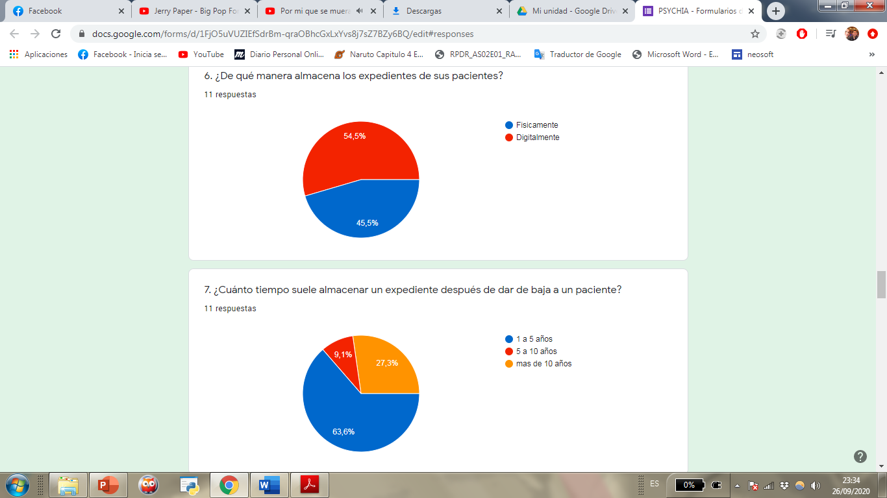

Se puede observar una división bastante notable entre los profesionales que almacenan de manera digital los expedientes de sus clientes (54.5%) a los que lo hacen de manera física (45.5%). Más de la mitad de encuestados, aún no cuenta con un sistema que les permita tener los diagnósticos de manera digital, y más aún poder realizarlos ahí mismo, lo cual indica un sector de la muestra encuestada bastante extenso que, al no contar con dichas herramientas tecnológicas, pueden ser posibles usuarios de nuestro sistema.

**Pregunta 7. ¿Cuánto tiempo suele almacenar un expediente después de dar de baja a un paciente?**



Tuvimos una variedad de respuestas, donde un 63.6% respondió que almacena los expedientes de sus pacientes aproximadamente entre 1 a 5 años, pero un significativo 27.3% muestra que los expedientes son almacenados por más de 10 años. El ultimo porcentaje es un 9.1% que pertenece a los que lo almacenan entre 5 y 10 años, el cual corresponde a una sola persona encuestada.

**Pregunta 8. ¿Qué nivel de conocimiento tiene en torno a aplicaciones digitales?**

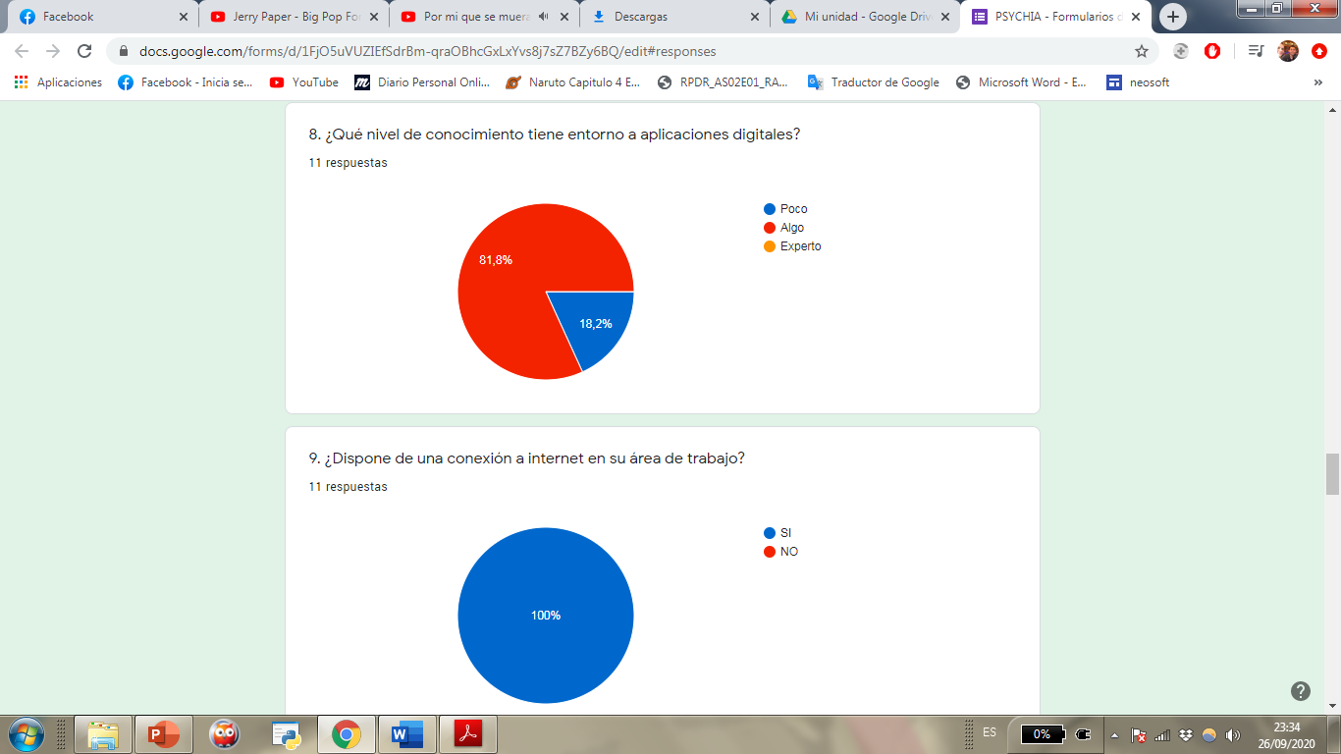

Ningún encuestado considera que tiene un nivel experto en el manejo de aplicaciones.Tenemos un 81,8% quienes deberían poder usar el sistema sin problema algúno y un 18,2% que podrían presentar problemas.

**Pregunta 9. ¿Dispone de una conexión a internet en su área de trabajo?**



Independientemente de que tengan o no un ordenador todos los encuestados cuentan con una conexión a internet.

**Pregunta 10. ¿Maneja un ordenador/PC en su área de trabajo?**

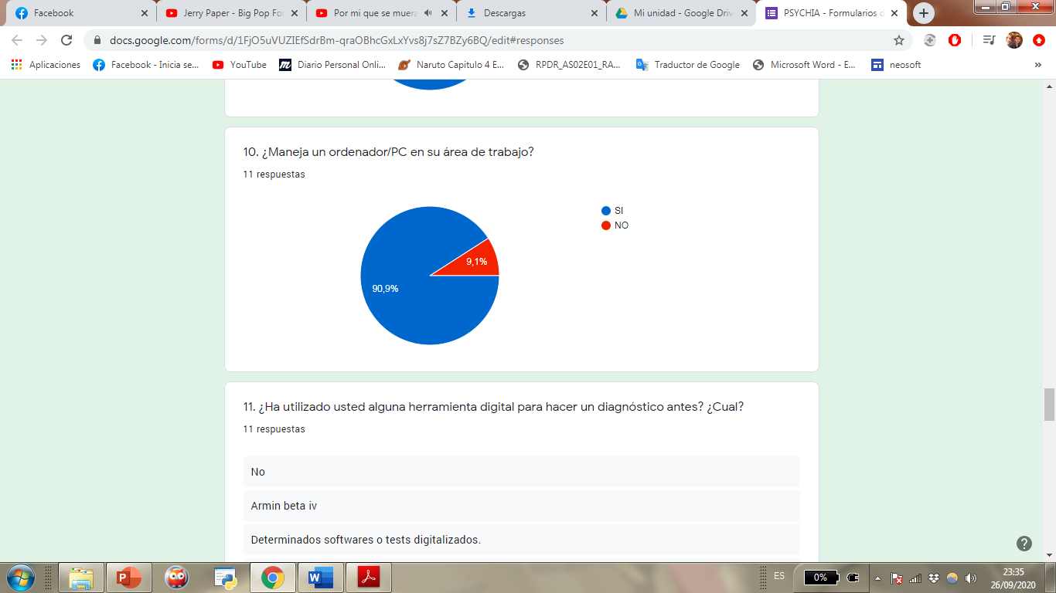

Casi todos los encuestados cuentan con un ordenador en su área de trabajo. Solamente 1 refirió que no cuenta con un ordenador en su área de trabajo.

**Pregunta 11. ¿Ha utilizado usted alguna herramienta digital para hacer un diagnóstico antes? ¿Cuál?**

|  |  |
| --- | --- |
|  | Respuestas |
| Entrevistado 1 | No. |
| Entrevistado 2 | Armin Beta IV. |
| Entrevistado 3 | Armin beta iv. |
| Entrevistado 4 | Computadora |
| Entrevistado 5 | No. |
| Entrevistado 6 | No. |
| Entrevistado 7 | No. |
| Entrevistado 8 | Determinados softwares o test digitalizados. |
| Entrevistado 9 | Para hacer un diagnóstico no, pero si para aplicar pruebas y llevar expedientes de manera digital, la prueba el MMPI2, almacenamiento de datos en SPSS. |
| Entrevista 10 | No. |

Con el 50% de encuestados contestando que NO, podemos deducir que en general hay un gran marco de psicólogos que no usan herramientas para poder realizar diagnósticos, o como acompañamiento. Las demás herramientas digitales que se usan, son más que nada para almacenamiento de datos, y algunos test digitales de ayuda, pero ninguno de los encuestados refirió que sean para el tratamiento del Trastorno Depresivo Mayor, ni Trastorno Distímico.

**Pregunta 12. ¿Si existiera un sistema inteligente para ayudar a realizar un diagnóstico lo emplearía?**

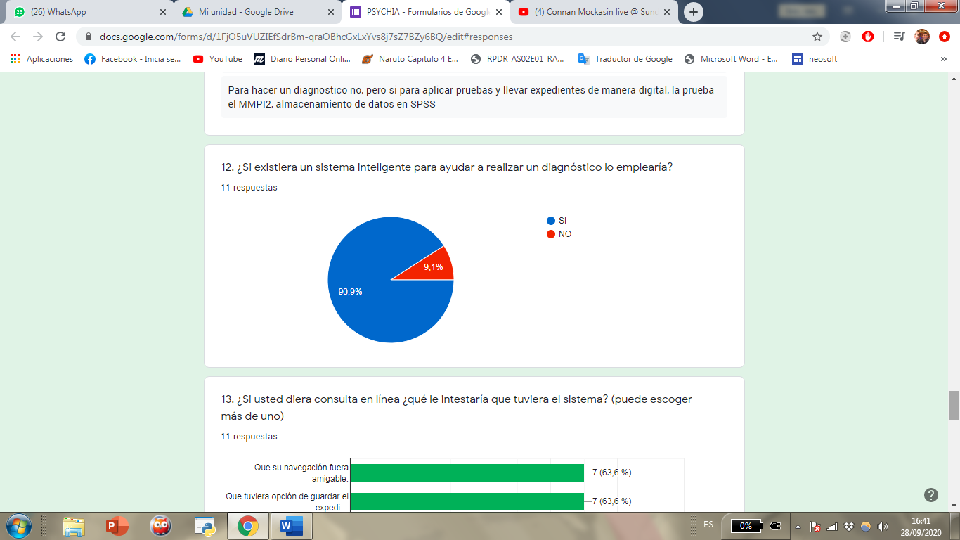

Del 100% de encuestados, el 9,1 % ( equivalente a un encuestado) refirió que no utilizaria una herramienta digital, el 90,9% aseguró que si estarian dispuestos a usar un sistema inteligente para ayudarse en los diagnosticos iniciales.

**Pregunta 13. ¿Si usted diera consulta en línea, que le interesaría que tuviera el sistema?**

La pregunta 13 nos da más especificaciones para el sistema. Los encuestados no desean que se pueda cobrar consultas en línea, esto suena razonable dado que, desde un inicio, la herramienta es solo para apoyo en sus diagnósticos no para administrar el ingreso como profesionales. Los encuestados están más enfocados en la seguridad, y en tener un historial del paciente por lo que va implícito que se puedan guardar los expedientes generados. Los encuestados no mostraron tanta atención a la navegación amigable.

**Pregunta 14. ¿Le resultaría factible que el sistema de consulta pudiera ser manejado desde dispositivos móviles (tableta o celular)?**

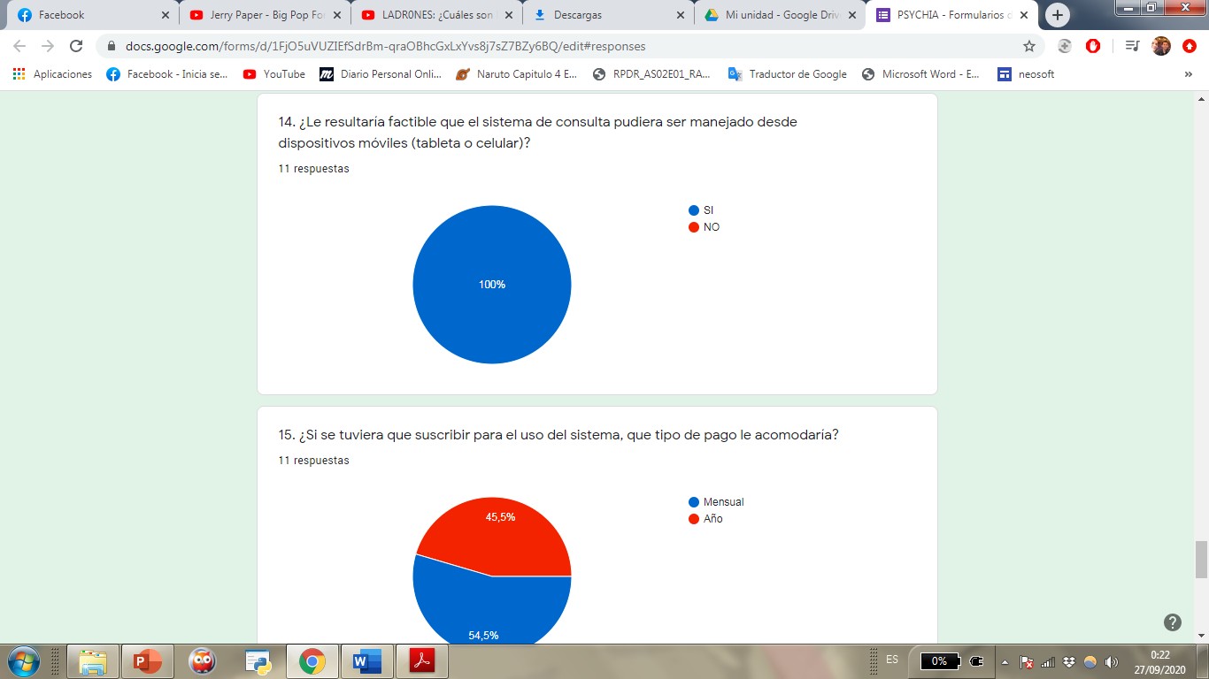

A los encuestados les gusta la idea de poder usar el sistema desde sus dispositivos móviles, lo cual es más accesible para todos, tomando en cuenta que una parte de los encuestados no cuenta con un equipo PC.

**Pregunta 15. ¿Si se tuviera que suscribir para el uso del sistema, que tipo de pago le acomodaría?**

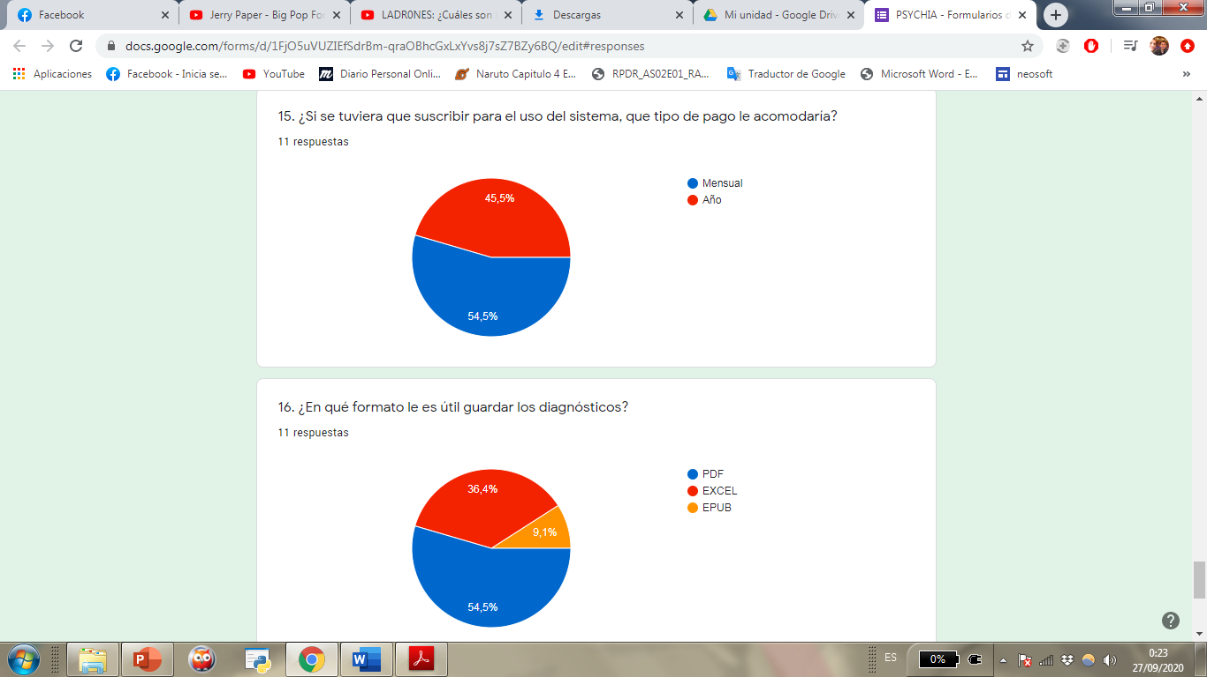

Al contrario, a nuestras expectativas, a los profesionales se les haría más práctico pagar una mensualidad a pagar una anualidad. Pero esto puede ser relativo ya que es un 54.5% contra un 45.5%, si bien la mensualidad es la que tiene mayor porcentaje, se podría comenzar con un sistema de cobro mensual y luego actualizarlo agregando la opción anual.

**Pregunta 16. ¿En qué formato le es útil guardar los diagnósticos?**

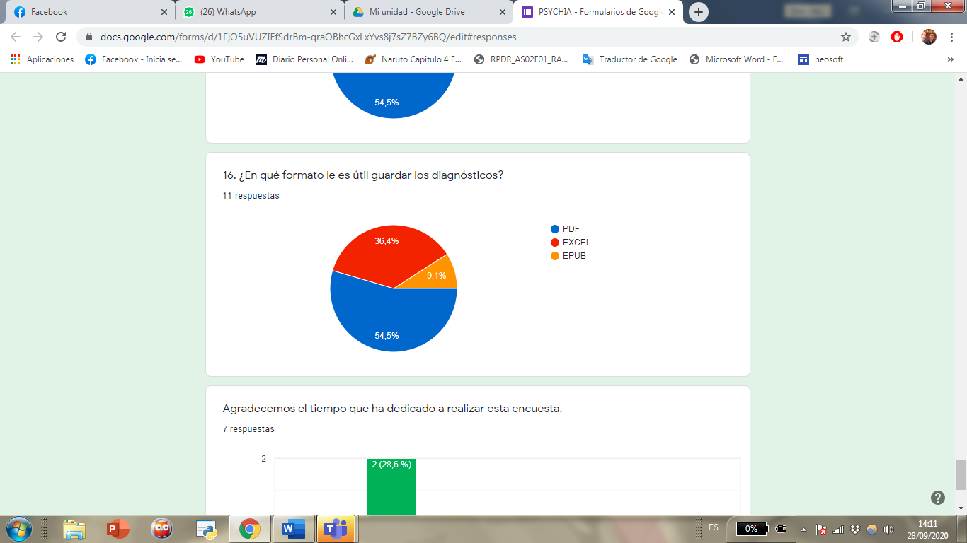

Los profesionales de la salud mental utilizan el formato PDF para guardar diagnósticos. Un 54.5% utiliza PDF, 36.4% maneja EXCEL y el 9.1% restante maneja EPUB por lo que nos concentraríamos de primera instancia en generarlos y guardarlos en formato PDF.

**CONCLUSION DE LA ENCUESTA.**

En las encuestas pudimos concluir los siguientes puntos:

* La confidencialidad es uno de los aspectos más importantes para los psicólogos a la hora de realizar un diagnóstico. Esta confidencialidad puede ser protegida mediante distintos métodos de encriptación como CSRF y como requisito, especificar que solamente los doctores puedan acceder a la información de los pacientes que registran.
* Al ser un sistema en línea se puede disponer de espacio en la nube por lo que la información del paciente puede estar disponible todo el tiempo que la cuenta del profesional este activa. De esta manera abarcaríamos un buen rango de tiempo de almacenamiento ya que este dependerá directamente de que el psicólogo/psiquiatra siga usando el sistema. Además, se podrá exportar los resultados de los diagnósticos en formatos como PDF o EXCEL.
* Debido a que algunos encuestados no tienen grandes conocimientos en cuanto a sistemas informáticos, se necesita que el sistema sea intuitivo para los usuarios, usando interfaces simples y fáciles de adaptarse.
* Utilizaremos el inventario de Beck como el test psicológico, y nos basaremos en el BSM-IV para los síntomas depresivos.
* La interfaz será responsiva y contará con un diseño Mobile-First para que el sistema pueda ser accedido desde dispositivos móviles.

### **4.2.2 Métricas y formas de diagnóstico**

### **Inventario de depresión de Beck**

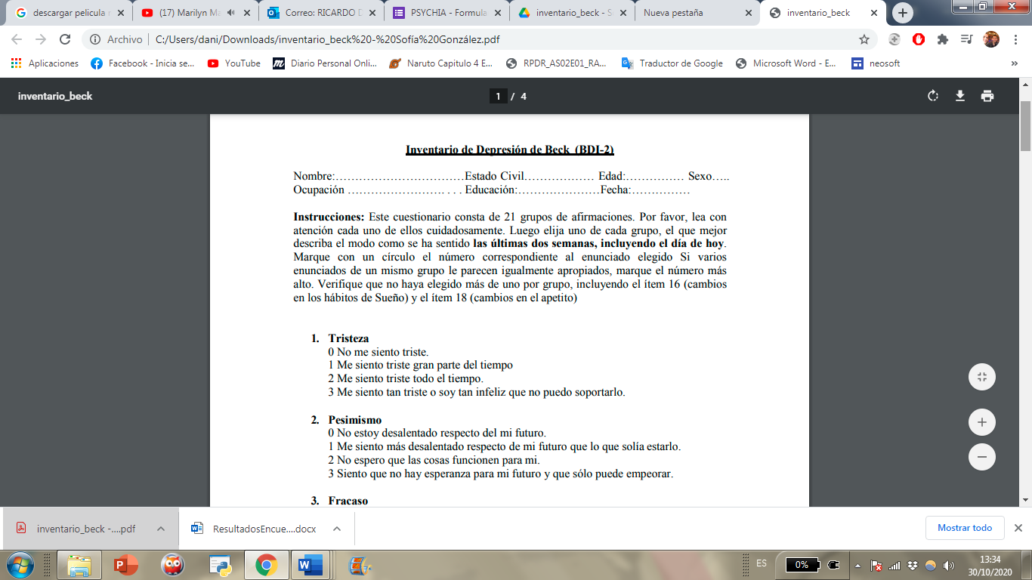

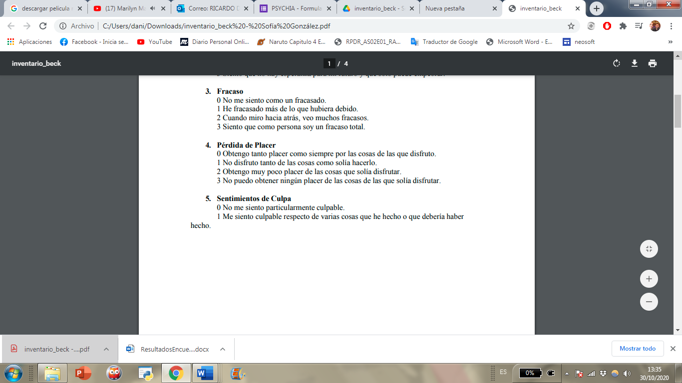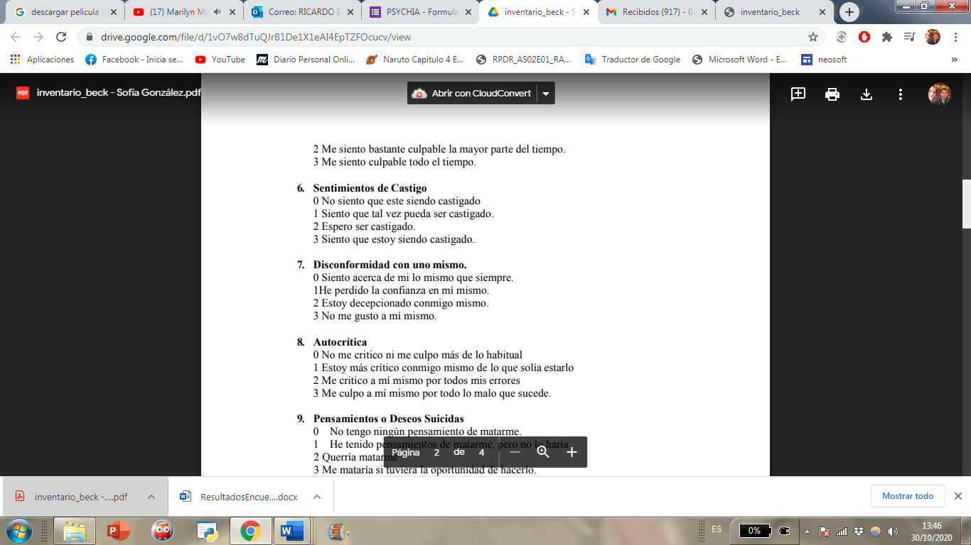

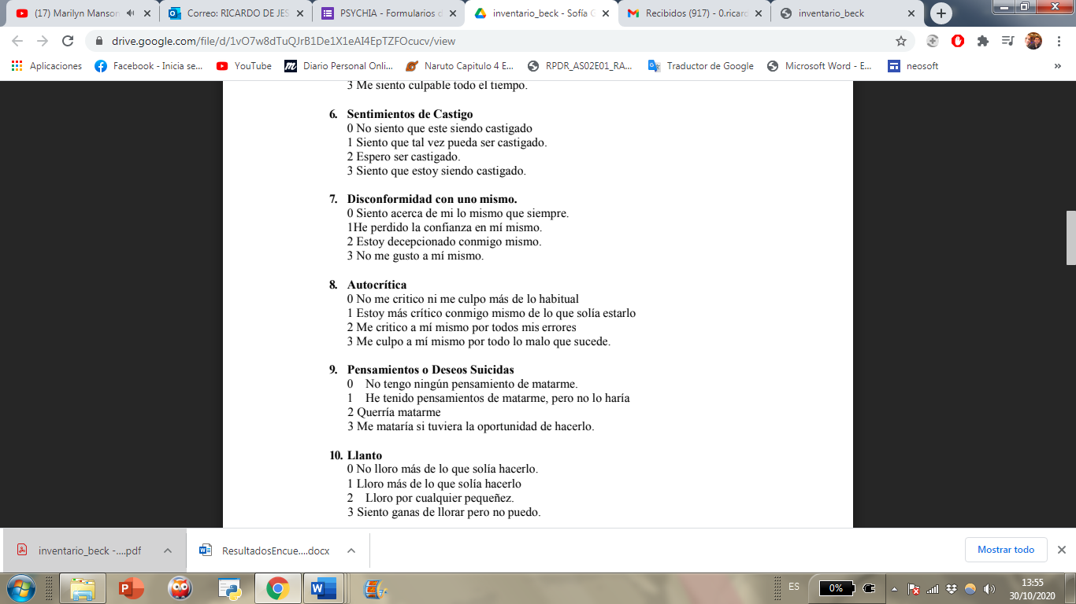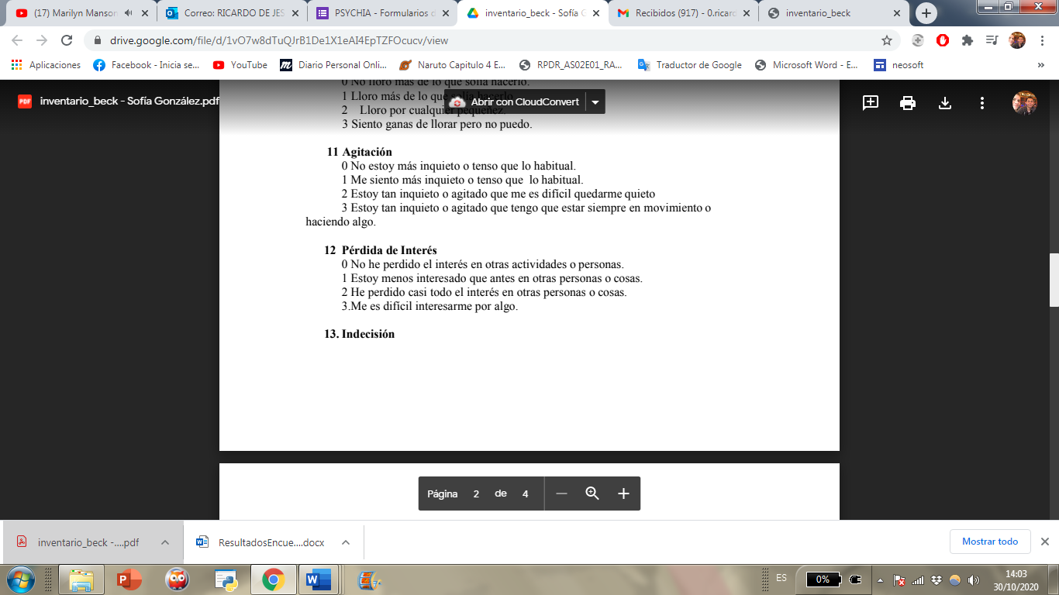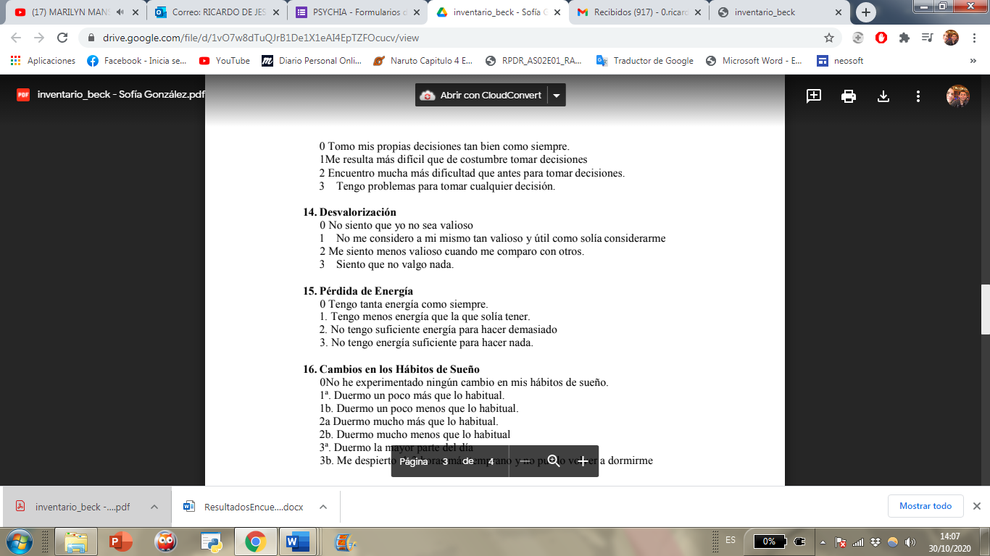

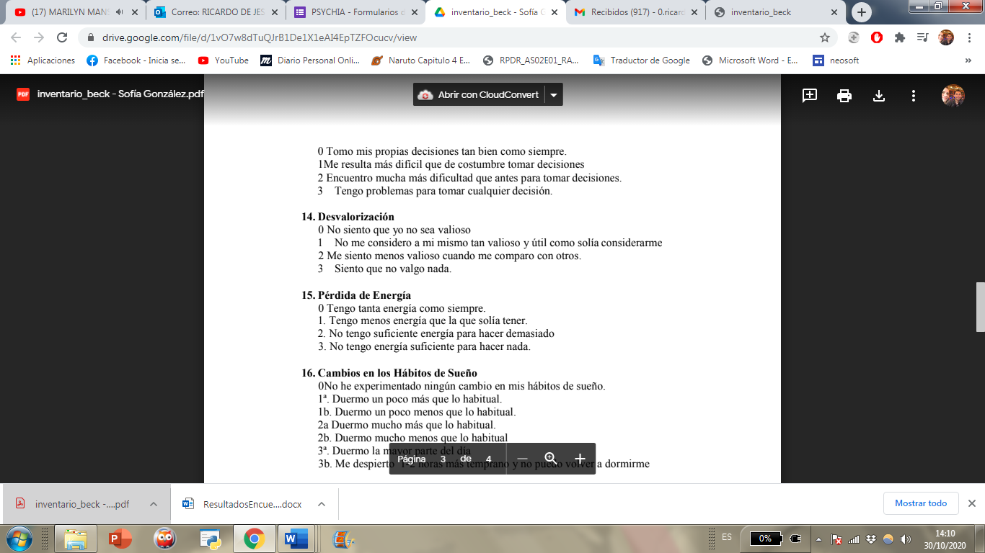

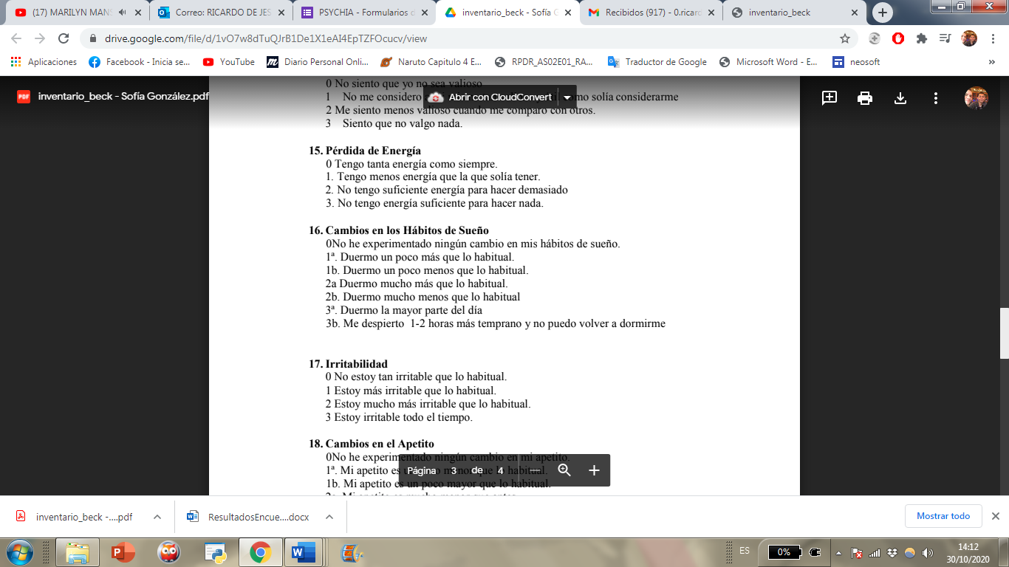

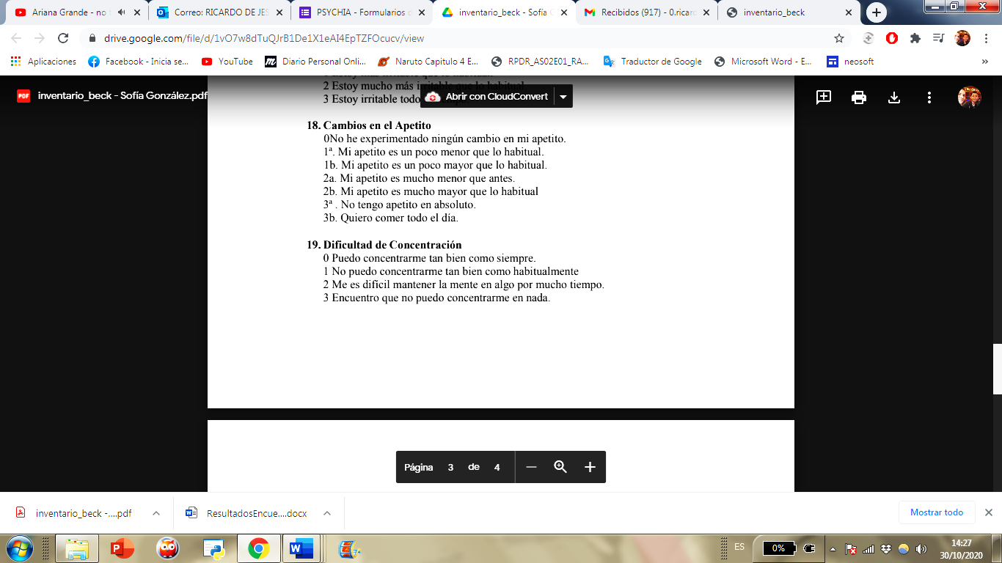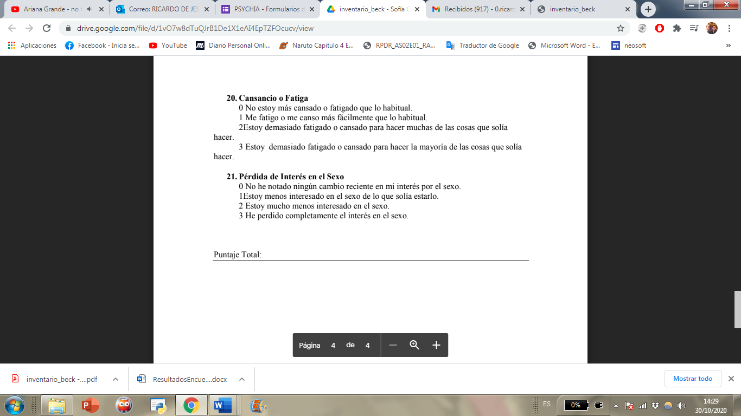

### **4.2.3 Análisis Bibliográfico**

#### **4.2.3.1 Tests e inventarios de depresión**

1. **Inventario de depresión de Beck**

De acuerdo con Beck (Diagnóstico y tratamiento de la depresión., 1967) la depresión se caracteriza por tristeza, apatía, concepto negativo de sí mismo, autorreproches, culpa, conductas de evitación, síntomas somáticos y cambios en el nivel de actividad física. Los síntomas se originan a partir de esquemas cognitivos desadaptados sobre sí mismo, el mundo y el futuro, los cuales son rígidos y absolutistas. La prevalencia de estos esquemas interfiere con el procesamiento de la información positiva y produce pensamientos automáticos negativos y sesgados que traen como desenlace problemas emocionales. Así, se entiende que el estado emocional de un individuo depende de las creencias que tiene sobre sus experiencias de vida (Cognitive therapy for depression, 1979).

La primera versión del BDI (Beck, Steer, & Brown, 2009) se realizó sobre la base del análisis de los contenidos más frecuentes en las sesiones terapéuticas con pacientes deprimidos. Lo conformaban 21 ítems que se presentaban en tres pases de formulación gradual y que referían a criterios diagnósticos básicos de la depresión (humos, pesimismo, culpa, etc.). Luego de una revisión realizada en 1987 (BDI-A), en 1994 se inició el estudio piloto para el diseñó del Inventario de Depresión de Beck-II (BDI-II), cuyo objetivo principal fue adecuar el contenido de los ítems a los criterios diagnósticos para la depresión considerados por el *Manual Diagnóstico y Estadístico de los Trastornos Mentales IV (DSM-IV)*.

El Inventario de Depresión de Beck-II o BDI-II es un autoinforme de lápiz y papel compuesto por los 21 ítems mencionados anteriormente de tipo Likert. Fue inicialmente propuesto por Beck y sus versiones posteriores han sido los instrumentos más utilizados para detectar y evaluar la gravedad de la depresión. Según Muñíz y Fernández, es el quinto test más utilizado por los psicólogos españoles (La opinión de los psicólogos españoles sobre el uso de los test., 2010). Sus ítems no se derivan de ninguna teoría concreta acerca del constructo medido, sino que describen los síntomas clínicos más frecuentes de los pacientes psiquiátricos con depresión. El BDI-II ha experimentado algunas modificaciones respecto a las versiones anteriores para representar mejor los criterios para el diagnóstico de los trastornos depresivos recogidos en el DSM-IV (Manual diagnóstico y estadístico de los trastornos mentales, cuarta edición, American Psychiatric Association, 1994) y CIE-10 (Clasificación estadística internacional de enfermedades y problemas relacionados con la salud, Organización Mundial de la Salud, 1993). La prueba es destinada para un uso clínico, como un instrumento para evaluar la gravedad de la depresión en pacientes adultos y adolescentes con un diagnóstico psiquiátrico y con 13 años o más de edad.

Entre sus puntos más fuertes destacaríamos los siguientes:

1. Se ha realizado un cuidado proceso de adaptación de la prueba. La traducción se ha llevado a cabo siguiendo en lo sustancial las recomendaciones para la traducción y adaptación de la International Test Commission.
2. El impreso que contiene las instrucciones y los ítems está muy bien editado y es de fácil comprensión y administración. El completo manual del test incluye los fundamentos de la prueba, los estudios psicométricos y una amplia bibliografía sobre la misma.
3. Los estudios psicométricos de la versión en español del BDI-II se han llevado a cabo con varias muestras de tamaño moderado o alto, extraídas en su mayor parte de la Comunidad de Madrid: pacientes adultos con diversos trastornos psicológicos que seguían tratamientos psicológicos ambulatorios, adultos de la población general y estudiantes universitarios de diversas facultades. Los ítems presentan altas saturaciones en un factor o dimensión básica de depresión. Las puntuaciones presentan una alta fiabilidad, estimada mediante diseños de consistencia interna. La validez convergente con otras medidas de depresión es adecuada.
4. Las puntuaciones muestran una alta discriminación entre personas con un trastorno depresivo mayor y sin depresión, diagnosticadas mediante entrevistas estructuradas, tanto en muestras de pacientes como en muestras de estudiantes universitarios. En el Manual se incluyen tablas con índices estadísticos valiosos para seleccionar los puntos de corte más apropiados para diversos propósitos.

**Fases en la adaptación del Inventario de Depresión de Beck-II**

1. Fase 1: Adaptación lingüística del Inventario de Depresión de Beck-II

Para realizar la adaptación lingüística de BDI-II se siguieron los siguientes pasos:

1. Selección de traductores: Se conformaron dos grupos independientes de traductores. El primero estuvo compuesto por tres traductores profesionales del inglés y el segundo por tres estudiantes avanzadas de psicología con una formación bilingüe en inglés sólida y acreditada. Estos traductores realizaron actividades reportando resultados a un comité formado por la directora del proyecto y dos especialistas en psicología clínica para obtener una versión experimental del BDI-II.
2. Traducción-back translation: Para garantizar la equivalencia lingüística de los enunciados del BDI-II se utilizó un diseño de re-traducción (back translation). Esto permite, por un lado, evitar las modificaciones radicales en el contenido de los ítems y, por otro, considerar el significado psicológico de los términos antes que una equivalencia literal. Este proceso se puede apreciar en la tabla 1.

|  |  |  |  |  |  |
| --- | --- | --- | --- | --- | --- |
| Traductor A  BDI-II original (del inglés a castellano) | VEC1  Versión experimental en castellano del BDI-II Nª 1 | Traductor B  VEC1 de castellano a inglés | | VIR1  Versión de inglés por re-traducción de VEC1 | Traductor C  Comparación de la versión en castellano y de la re-traducción (VEC1 y VIR1) |
| **Resultados de la versión experimental 1:**  De los 90 enunciados originales del BDI-II,  34 permanecieron idénticas en la re-traducción (37.7%).  26 enunciados difirieron en una palabra (28.8%).  13 enunciados difirieron en dos palabras (14.4%).  17 enunciados difirieron en tres palabras o más (18.8%). | | | | | |
| Traductor D  BDI-II original (del inglés a castellano) | VEC2  Versión experimental en castellano del BDI-II Nª 2 | Traductor E  VEC2 de castellano a inglés. | | VIR2  Versión en inglés por re-traducción de VEC2 | Traductor F  Comparación de la versión en castellano y re-traducción (VEC2 y VIR2) |
| **Resultados de la versión experimental 2:**  De los 90 enunciados originales del BDI-II,  65 permanecieron idénticos en la re-traducción (72.3%).  23 enunciados difirieron en una palabra (25.5%).  1 enunciado difirió en dos palabras (1.11%).  1 enunciado difirió en tres palabras o más (1.11%). | | | | | |
| **Comparación de versiones experimentales VEC1 y VEC2** | | | La segunda versión experimental (VEC2) se consideró más ajustada en términos lingüísticos. | | |

**Tabla 1 - Proceso de traducción y re-traducción del BDI-II**

1. Revisión especializada del contenido de las traducciones: Las dos versiones experimentales castellanas obtenidas mediante el método recién descripto (VEC1 y VEC2) fueron analizadas por dos profesionales en clínica psicológica y psiquiátrica con experiencia en los criterios del DSM-IV para el diagnóstico de la depresión. El propósito fue revisar los enunciados traducidos del BDI-II, sugerir cambios en caso de ser necesario y determinar qué versión reflejaba más claramente el significado psicológico de los términos empleados. Tanto en términos lingüísticos como psicológicos, la VEC2 resultó la más apropiada. Sobre la base de ésta se confeccionó la versión experimental del BDI-II que fue administrada a una muestra piloto.
2. Fase 2: Administración de la versión experimental del BDI-II en una muestra piloto

La versión experimental del BDI-II fue administrada a una muestra piloto de 75 personas de población general, que accedieron voluntariamente a responder al inventario, a fin de evaluar la claridad de la consigna y los enunciados incluidos. Dado que se trató de un estudio piloto no se consideró necesario que fuese representativo. No obstante, se incluyeron proporciones parecidas de hombres y mujeres (N = 35 y N = 40, respectivamente) con niveles de estudio diversos (primario 16%, secundario 58% y terciario/universitario 26%) y cuyas edades oscilaron entre los 18 y 65 años.

El promedio en responder a la versión experimental del BDI-II era de 8 minutos, si bien cada uno de los enunciados fueron entendidos por las personas que realizaron la prueba, en alguno de los casos las personas solicitaron mayores precisiones para realizar la elección ya que consideraron que no habían opciones intermedias para hacerlo, en especial para los ítems 1 (Tristeza) y 12 (Pérdida de interés).

En el *Inventario de Depresión de Beck-II* cada grupo de enunciados va precedido de un título informativo acerca de lo que se está evaluando (por ejemplo, Tristeza, Pesimismo, Fracaso, etc.). Para estudiar posibles sesgos de respuestas se administraron a un grupo de 254 sujetos dos versiones del BDI-II: una primera aversión con títulos y otra segunda sin títulos. Los resultados indicaron que existieron diferencias de medidas significativas en la respuesta a una u otra versión como puede observarse en la tabla 2.

|  |  |  |  |  |  |
| --- | --- | --- | --- | --- | --- |
| Ítem | M | DE | Comunalidad | Modelo | EE |
| FACTORES COGNITIVO-AFECTIVO | | | | |  |
| Tristeza | 0.80 | 0.93 | .54 | .68 | 0.05 |
| Pesimismo | 0.91 | 1.11 | .55 | .74 | 0.06 |
| Sensación de fracaso | 0.92 | 1.06 | .62 | .75 | 0.05 |
| Insatisfacción | 1.09 | 1.05 | .40 | .62 | 0.05 |
| Culpa | 0.95 | 0.89 | .42 | .60 | 0.05 |
| Expectativas de castigo | 0.99 | 1.16 | .38 | .58 | 0.06 |
| Autodesprecio | 0.92 | 1.00 | .62 | .71 | 0.05 |
| Autoacusación | 0.91 | 0.95 | .50 | .68 | 0.05 |
| Ideas suicidas | 0.65 | 0.83 | .43 | .53 | 0.04 |
| Episodios de llanto | 0.96 | 1.08 | .38 | .50 | 0.06 |
| Irritabilidad | 0.91 | 0.78 | .24 | .49 | 0.04 |
| Retirada social | 0.76 | 0.82 | .40 | .57 | 0.05 |
| Indecisión | 1.20 | 0.96 | .45 | .64 | 0.05 |
| Cambios en la imagen corporal | 0.89 | 1.11 | .49 | .62 | 0.06 |
| Enlentecimiento | 1.01 | 0.85 | .42 | .61 | 0.04 |
| Fatigabilidad | 0.88 | 0.90 | .37 | .45 | 0.05 |
| FACTOR SOMÁTICO | | | | |  |
| Insomnio | 0.91 | 0.91 | .39 | .56 | 0.05 |
| Pérdida de apetito | 0.85 | 1.02 | .55 | .67 | 0.05 |
| Pérdida de peso | 0.36 | 0.64 | .57 | .74 | 0.03 |
| Preocupaciones somáticas | 0.67 | 0.89 | .39 | .49 | 0.05 |
| Bajo nivel de energía | 0.60 | 0.96 | .37 | .48 | 0.05 |

**Tabla 2 Inventario de Depresión de Beck: Su validez en población adolescente (Clínica, 2012)**

#### **4.2.3.2 Herramientas para el diagnóstico**

#### **A) Manual Diagnóstico y Estadístico de los Trastornos Mentales**

DSM (Diagnostic and Statistical Manual of Mental Disorders) es el Manual Diagnóstico y Estadístico de los Trastornos Mentales de la Asociación Americana de Psiquiatría (American Psychiatric Association, APA) y contiene descripciones, síntomas y otros criterios para diagnosticar trastornos mentales.

Estos distintos criterios de diagnóstico proporcionan un lenguaje común entre los distintos profesionales (psiquiatras, psicólogos clínicos e investigadores de las ciencias de la salud) que se dedica a la psicopatología, permitiendo que se establezcan claramente los criterios que los definen y ayudando a asegurar que el diagnóstico sea preciso y consistente (¿Qué es el DSM? ¿Afectará la nueva versión DSM-5 al TDAH?, s.f.).

En general, el DSM es el sistema de clasificación de trastornos mentales con mayor aceptación, tanto para el diagnóstico clínico como para la investigación y la docencia y es importante tener presente que siempre debe ser utilizado por personas con experiencia clínica, ya que se usa como una guía que debe ser acompañada de juicio clínico además de los conocimientos profesionales y criterios éticos necesarios.

En el DSM-V se clasifican algunos tipos de trastornos según los síntomas específicos:

* [Trastorno depresivo mayor](https://www.msdmanuals.com/es-mx/professional/trastornos-psiqui%C3%A1tricos/trastornos-del-estado-de-%C3%A1nimo/trastornos-depresivos#v1028038_es) (a menudo denominado depresión)
* [Trastorno depresivo persistente](https://www.msdmanuals.com/es-mx/professional/trastornos-psiqui%C3%A1tricos/trastornos-del-estado-de-%C3%A1nimo/trastornos-depresivos#v1028061_es) (distimia)
* [Otro trastorno depresivo especificado o no especificado](https://www.msdmanuals.com/es-mx/professional/trastornos-psiqui%C3%A1tricos/trastornos-del-estado-de-%C3%A1nimo/trastornos-depresivos#v1028065_es)

Los trastornos depresivos que se encuentran en el DMS-V pueden encontrarse mediante códigos, los cuales se muestran en el siguiente cuadro comparativo, así como las actualizaciones más recientes de la codificación.

Trastornos depresivos según el manual DSM (Publishing, 2018)

|  |  |
| --- | --- |
| Trastornos depresivos inducido por sustancias/medicamentos: Nota de codificación (Octubre de 2018) (DSM-5, pág. 176; Guía de consulta, pág. 102) | |
| Publicado | **Nota de codificación:** Los códigos CIE-9-MC y CIE-10-MC para los trastornos depresivos por [sustancia/medicamento específico] se indican en la tabla siguiente. Obsérvese que el código CIE-10-CM depende de si existe o no algún trastorno concurrente por consumo de una sustancia de la misma clase. Si un trastorno leve por consumo de sustancias es concomitante con el trastorno inducido por sustancias. |
| Actualizado | **Nota de codificación:** Los códigos CIE-9-MC y CIE-10-MC para los trastornos depresivos por [sustancia/medicamento específico] se indican en la tabla siguiente. Obsérvese que el código CIE-10-CM depende de si existe o no algún trastorno concurrente por consumo de una sustancia de la misma clase. En todo caso, no se utiliza un diagnóstico aparte de un trastorno por consumo de sustancias. Si un trastorno leve por consumo de sustancias es  concomitante con el trastorno inducido por sustancias. |
| Motivo de la actualización | Si existe o no un trastorno depresivo inducido por sustancias/medicamentos concomitantes con un trastorno por uso de sustancias está incluido en el código CIE-10-MC; por tanto, es innecesario un diagnóstico (y código) adicional de trastorno por uso de sustancias. Se ha añadido una declaración específica para subrayar este hecho. |

|  |  |
| --- | --- |
| Otro trastorno depresivo especificado [octubre de 2018] (DSM-5, pág. 183; Guía de consulta, pág. 106) | |
| Publicado | Esta categoría se aplica a presentaciones en las que predominan los síntomas característicos de un trastorno depresivo que causan malestar clínicamente significativo o problemas en los ámbitos social, laboral u otros campos importantes del funcionamiento pero que no cumplen todos los criterios de ninguno de los trastornos de la categoría diagnóstica de los trastornos depresivos. |
| Actualizado | Esta categoría se aplica a presentaciones en las que predominan los síntomas característicos de un trastorno depresivo que causan malestar clínicamente significativo o problemas en los ámbitos social, laboral u otros campos importantes del funcionamiento, pero que no cumplen todos los criterios de ninguno de los trastornos de la categoría diagnóstica de los trastornos depresivos, y que no cumplen los criterios para trastorno de adaptación con estado de ánimo deprimido o trastorno de adaptación con ansiedad mixta y estado de ánimo deprimido |
| Motivo de la actualización | El texto añadido incluye la exclusión para trastorno de adaptación adicional de forma correcta. |

|  |  |
| --- | --- |
| Trastorno depresivo no especificado [octubre de 2018] (DSM-5, pág. 184; Guía de consulta, pág. 107) | |
| Publicado | Esta categoría se aplica a presentaciones en las que predominan los síntomas característicos de un trastorno depresivo que causan malestar clínicamente significativo o problemas en los ámbitos social, laboral u otros campos importantes del funcionamiento pero que no cumplen todos los criterios de ninguno de los trastornos de la categoría diagnóstica de los trastornos depresivos. |
| Actualizado | Esta categoría se aplica a presentaciones en las que predominan los síntomas característicos de un trastorno depresivo que causan malestar clínicamente significativo o problemas en los ámbitos social, laboral u otros campos importantes del funcionamiento, pero que no cumplen todos los criterios de ninguno de los trastornos de la categoría diagnóstica de los trastornos depresivos, y que no cumplen los criterios para trastorno de adaptación con estado de ánimo deprimido o trastorno de adaptación con ansiedad mixta y estado de ánimo deprimido. |
| Motivo de la actualización | El texto añadido incluye la exclusión para trastorno de adaptación adicional de forma correcta. |

|  |  |
| --- | --- |
| Especificadores de trastornos depresivos (Trastorno de depresión mayor): especificador «con características mixtas», criterio A [agosto 2015] (DSM-5, pág. 184; Guía de consulta, pág. 108) | |
| Publicado | A. Al menos tres de los síntomas maníacos/hipomaníacos siguientes están presentes casi todos los días durante la mayoría de los días de un episodio de depresión mayor: |
| Actualizado | A. Al menos tres de los síntomas maníacos/hipomaníacos siguientes aparecen durante la mayoría de los días de un episodio de depresión mayor: |
| Motivo de la actualización | «Casi todos los días» en el criterio A para características mixtas es incorrecto. |

|  |  |
| --- | --- |
| Especificadores de trastornos depresivos (Trastorno de depresión mayor): Especificador «con patrón estacional», Criterio B [octubre de 2018] (DSM-5, pág. 187; Guía de consulta, pág. 113) | |
| Publicado | B. También se producen remisiones totales en un momento del año característico (p. ej., la depresión desaparece en primavera). |
| Actualizado | B. También se producen remisiones en un momento del año característico (p. ej., la depresión desaparece en primavera). |
| Motivo de la actualización | En el especificador «con patrón estacional» para trastorno de depresión mayor, el Criterio B caracteriza el requisito para que el patrón estacional de las remisiones ocurra junto con el patrón estacional de los inicios de episodios de depresión mayor descrito en el Criterio A. El Criterio B incluye de manera errónea «un cambio de depresión mayor a manía o hipomanía»  como alternativa a la remisión total de los episodios de depresión mayor; por definición, no puede haber episodios de manía o hipomanía en el trastorno de depresión mayor. |

|  |  |
| --- | --- |
| Especificadores de trastornos depresivos: especificador «con patrón estacional», nota del criterio D (segundo párrafo) [agosto 2015] (DSM-5, pág. 187; Guía de consulta, pág. 113) | |
| Publicado | Este especificador no se aplica a las situaciones en que el patrón se explica mejor por factores de estrés psicosocial estacionales (p. ej., desempleo estacional o calendario escolar). Los episodios de depresión mayor que se producen según un patrón estacional con frecuencia se caracterizan por energía, hipersomnia, sobrealimentación, aumento de peso y anhelo de carbohidratos. |
| Actualizado | Este especificador no se aplica a las situaciones en que el patrón se explica mejor por factores de estrés psicosocial estacionales (p. ej., desempleo estacional o calendario escolar). Los episodios de depresión mayor que se producen según un patrón estacional con frecuencia se caracterizan por una importante presencia de una disminución de energía, hipersomnia, sobrealimentación, aumento de peso y anhelo de carbohidratos. |
| Motivo de la actualización | Lo correcto es «una disminución de energía» |

**B) MMIP-2**

El MMPI-2 es una de las herramientas más utilizadas en diversos contextos clínicos, médicos, forenses y de selección de personal. Es uno de los instrumentos más populares dentro de la psicología para evaluar la personalidad, las características psicopatológicas globales y específicas de la persona, o las alteraciones psicosomáticas.

Más de 2.000 investigaciones empíricas han sido publicadas con el MMPI-2, acumulando un ingente caudal de datos y resultados. Parte de este torrente de investigación se ha centrado tanto en las escalas existentes en las primeras ediciones del MMPI-2 como en el desarrollo y exploración de posibles nuevas escalas que mejoren la labor de evaluación y diagnóstico (Inventario Multifásico de Personalidad de Minnesota®-2, 2019).

El Inventario Multifásico de Personalidad de Minnesota es un test de amplio espectro diseñado para evaluar un amplio número de patrones de personalidad y de trastornos psicológicos en población adulta. Su aplicación puede realizarse de forma individual o grupal y requiere por parte de la persona evaluada un nivel de comprensión lectora equivalente a 6º de primaria, así como implicación y cooperación para responder a la prueba completa. El test incluye dentro de su perfil de resultados indicadores de validez para detectar aquellos casos en que la persona ha respondido inadecuadamente, ya sea por problemas de comprensión o por falta de implicación o concentración al dar sus respuestas.

El MMPI fue desarrollado originalmente en las décadas de 1930 y 1940 por Starke Hathaway, psicólogo clínico de los hospitales de la Universidad de Minnesota, y J. Charnley McKinley, jefe del Departamento de Psiquiatría y Neurología de la misma universidad, con el objetivo de mejorar la precisión de los diagnósticos de pacientes que recibían tratamiento en el hospital. En 1940 publicaron su primer artículo sobre el MMPI (Hathaway y McKinley, 1940) donde resumieron los principales pasos que habían seguido para escribir y editar el test que en aquel momento denominaron inicialmente Minnesota Personality Schedule. Varios años antes, los autores habían ido extrayendo ideas para los potenciales ítems a partir de muy diversas fuentes, incluidos numerosos textos sobre entrevista psiquiátrica y diagnóstico diferencial, actitudes sociales y emocionales y procesos de personalidad. Cada ítem fue escrito en forma de declaración de alguna experiencia personal, creencia, actitud o interés.

**C) BETA IV**

BETA-4 es una rápida evaluación de las capacidades intelectuales no verbales de los adultos. Es una versión actualizada del examen Beta-III, tercera edición, publicada en 1999 por Kellog, C.E. y Norton, N. W.

Su principal objetivo es evaluar de manera rápida las capacidades intelectuales no verbales de los adultos. Fue diseñada para evaluar la capacidad intelectual no verbal, abordando diversos aspectos como inteligencia fluida y espacial, razonamiento no verbal, procesamiento de información visual y velocidad de procesamiento. La evaluación consta de cinco pruebas: Claves (CL), Objetos equivocados (OE), Pares iguales y pares desiguales (ID), Figuras incompletas (FI) y Matrices (MT). Regularmente sirve para evaluar adolescentes y adultos (de una edad de entre 16 a 99 años). La aplicación puede ser colectiva o individual y el tiempo de la evaluación suele durar entre 25 a 30 minutos. Todas las subpruebas se cronometran de manera exacta. Las áreas de aplicación incluyen psicología organizacional y psicología clínica. (INSTITUTO PERUANO DE PSICOLOGÍA Y EDUCACIÓN)

#### **4.2.1.2 Conclusiones del análisis bibliográfico**

El inventario de depresión de Beck contiene las preguntas que los especialistas en el campo de la salud mental utilizan para determinar un primer diagnóstico acerca de los pacientes con respecto al Trastorno Depresivo Mayor. Es el quinto test más usado por los hispanohablantes debido ha llevado un proceso muy cuidadoso para su traducción, además de tener una alta discriminación entre pacientes que padecen de depresión y aquellos que no, lo cual indica que tiene un alto grado de precisión, por lo que es el test ideal para formar el dataset que coadyuvará a que las redes neuronales artificiales aprendan. Para poder añadir más datos de aprendizaje al dataset, podemos incluir síntomas depresivos, provenientes del DSM-V el cual es la última actualización del sistema más utilizado entre especialistas para diagnosticar trastornos psicológicos.

# Referencias

*¿Qué es el DSM? ¿Afectará la nueva versión DSM-5 al TDAH?* (s.f.). Obtenido de Fundación CADAH: https://www.fundacioncadah.org/web/articulo/que-es-el-dsm-iv-tr-afectara-la-nueva-version-dsm-5-al-tdah.html

(1967). En A. Beck, *Diagnóstico y tratamiento de la depresión.* E.U: Merck Sharp & Dohmer International.

(1979). En A. Beck, A. J. Rush, & G. Emery, *Cognitive therapy for depression.* Nueva York, E.U.: The Guilford Press.

(2010). En J. Muñiz, & J. Fernández-Hermida, *La opinión de los psicólogos españoles sobre el uso de los test.* (págs. 108-121).

Beck, A. T., Steer, R. A., & Brown, G. K. (2009). *BDI-II Inventario de Depresión de Beck.* Buenos Aires: Editorial Paidós SAICF.

Clínica, S. C. (Abril de 2012). *El Inventario de Depresión de Beck: Su validez en población adolescente.* Obtenido de SciELO: https://scielo.conicyt.cl/scielo.php?script=sci_arttext&pid=S0718-48082012000100001

Publishing, A. P. (1 de Octubre de 2018). *Actualización del DSM-5 Octubre 2018.* Obtenido de psychiatryonline.org: https://psychiatryonline.org/pb-assets/dsm/update/DSM5Update_octubre2018_es.pdf